CMoney儲備產品經理（Associate Product Management, APM）培訓計畫 - 培養未來的CEO

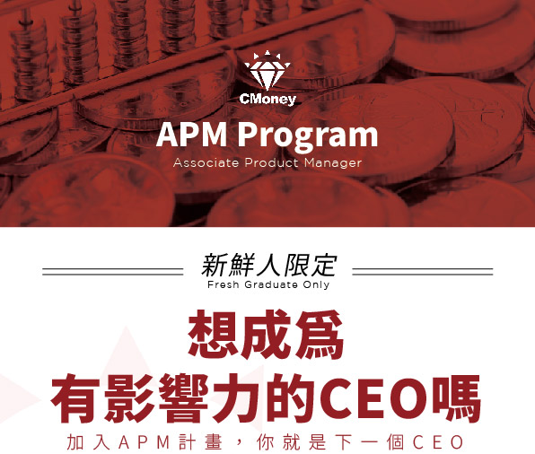

產品經理 是通往CEO的核心職位
產品經理的角色是打造出好產品的靈魂人物，是團隊最重要的核心，也是最接近CEO的職位。世界頂尖公司好比Google 執行長 Sundar Pichai 、微軟執行長 Satya Nadella...等，也全都是產品經理出身。

CMoney儲備產品經理計畫 只找最頂尖的人才
我們的目的是培養一群優秀的年輕人成為產品經理，進一步晉身成為未來各大企業CEO。透過CMoney儲備產品經理計畫，你將會在一年內實際負責公司產品提案規劃並主導產品的上線及維運，成為公司百萬用戶產品的 Project Owner。

【應徵資格】
符合以下資格者請於申請時附上「在學證明」：
1.全台大專院校資工相關科系在校學生(含研究生)

若您不符合以上兩點，以下任一資格的在校生也歡迎申請(請附相關證明)：
1.曾經擔任超過20 人以上社團之核心幹部 (如：社長)
2.曾獲得書卷獎
3.曾參與全國性競賽獲得前3名 (學術研究、商業競賽、體育、音樂等...)
4.其他優異表現證明
5.國立台灣大學在校學生(含研究生)

【計畫說明】
說明會時間：2021年12月28日(二) 晚上19:00-21:00 (將同步線上直播)
說明會地點：台灣大學 博雅教學館 102教室 (台北市大安區羅斯福路四段一號)

活動議程：
1.CMoney創辦人 Ken(李岳能) — 我們在找你！PR99的人才
2.知名創業顧問 Sting(陶韻智) — 用創業思維成為產品的CEO
3.CMoney產品長 Kerwin —儲備產品經理計畫說明：如何培養PM必備軟/硬實力
4.問答互動

★詳見說明會網頁：https://cmy.tw/00Aofn (強烈建議搶先報名)
(以上資訊若有異動，請以說明會網頁為主)

【培訓時程】
寒假密集培訓→公司部門/專案實習→期滿考核轉正/獲得 Return Offer

透過CMoney儲備產品經理計畫 你將...
在一個月~三個月內：
-了解公司商業目標、願景和未來方向
-了解公司營運模式並參與矩陣組織運作
-參與超過50個商業提案與產品規劃，透過系統化邏輯拆解問題並解決問題

在三個月~六個月內：
-由各種面向參與公司運作，並持續精進優化工作效率
-每週針對一個以上產品進行數據分析，制定改善方案並大量執行A/B Test驗證成效
-熟稔程式語言，掌握軟體技能幫助產品找到最佳解方

在六個月~一年內：
-展現你的專業與長處，跨團隊/跨領域解決營運/商業需求
-獨立開發五個以上新產品，主導從0到1的功能規劃、市場調研、產品開發與上線推廣
-成為獨當一面的 Project Owner，為擔任未來CEO資歷奠基

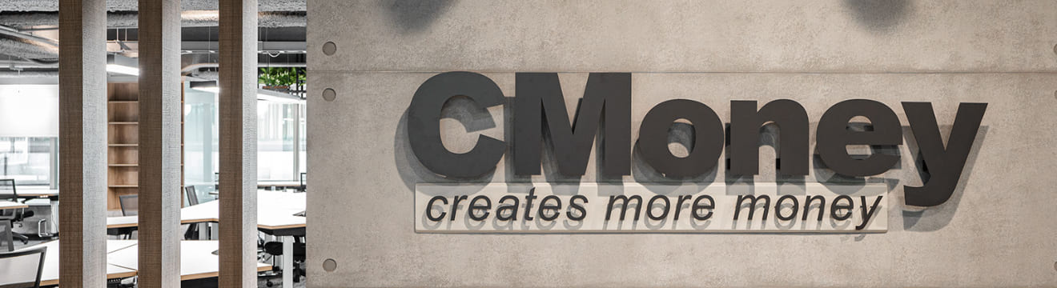

【關於CMoney】
CMoney的使命是：「幫每個人做好人生投資。」現階段CMoney已是台灣最大的理財教育平台。目前上線超過50個APP，每月服務超過200萬名投資人；網站類排名前30，每月創造超過5,000萬次以上的瀏覽，時時刻刻都在幫人們創造財富。

隨著業務快速發展，CMoney需要更多好的人才推動公司持續成長，最大的成長動力便是做出更好的產品，而產品經理就是這個目標最重要的關鍵人物。希望藉由招募有潛力的人才，配合高強度的訓練，能找出能勝任這個工作的明日之星！

【職涯規劃】
1.進入公司後，我們會讓你在不同專案間輪調磨練(新產品開發、成熟產品營運)，讓你學習各種技能，包含但不限於產品規劃、敏捷開發管理、數據分析等，透過各種挑戰，在一年內讓你能帶領一個獨立的產品團隊，負責超過百萬人使用 或 營收超過千萬的產品，像是帶領一間公司一樣帶領一個專案。

2.專屬的職涯教練 : 每週會針對你的表現，由執行長及打造過千萬用戶產品的創業顧問等給予你直接的回饋，幫助你解決工作上遇到的問題，從實戰中快速學習，你的專業將以10倍的速度成長。

3.你可以在公司學會正確的投資方法，用正確的方法累積財富，長期投資的結果，會讓你未來的生活再也不用為了錢的問題煩惱，有餘裕創造更多可能性。

【工作內容】
1. 新產品開發 : 透過用戶研究、市場分析不斷找尋潛在的產品機會，協調團隊 (設計、 軟體工程師)進行產品開發，在專案期間推出至少一個新產品。

2. 產品業績提升 : 透過數據分析與用戶回饋，找到關鍵問題，協調團隊(行銷、產品團隊) 資源，透過持續改版迭代及推廣，讓關鍵指標(活躍用戶、營收) 達成季度目標。

【薪資待遇】
實習期間 NT$ 160/hr，實習轉正後起薪 NT$ 45,000~50,000/月 (表現優異者再議)

【有無勞健保】
有

【實習時間】
-寒假：密集培訓 (1/20~2/11)
-開學後：能配合每週實習至少三天以上

【實習地點】
新北市板橋區文化路一段268號22樓之1 (田明文化金融大樓，近新埔捷運站2號出口)

【申請方式與截止日期】
即日起至 2022/01/14 前，可透過以下管道申請：

CakeResume
104人銀行

小班菁英培訓，海選共招收20位
履歷採先到先審，申請從速！

【聯絡資訊】

★CMoney儲備產品經理FB粉絲專頁：https://cmy.tw/008HFt
★CMoney儲備產品經理計畫說明會(12/28)：https://cmy.tw/00Aofn

任何問題歡迎來信：pmtraining@cmoney.com.tw
CMoney官網：https://www.cmoney.tw/app/

